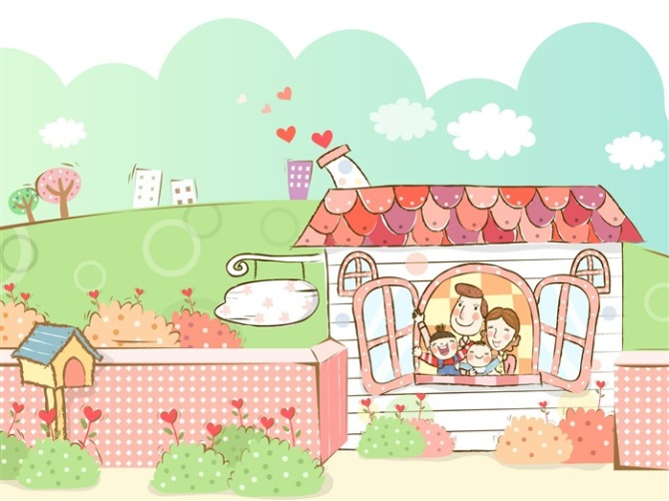

"ЛУЧШАЯ СЕМЕЙНАЯ УСАДЬБА"

По вопросам обращаться в Управление социальной защиты населения по городу Усолье-Сибирское и Усольскому району
по адресу:
город Усолье-Сибирское, улица Богдана Хмельницкого, дом 32, кабинет №5,
тел. 6-89-39

В конкурсе принимают участие многодетные семьи, воспитывающие 5 и более детей в возрасте до 18 лет, в том числе воспитывающие детей-сирот и детей, оставшихся без попечения родителей, и имеющие личное подсобное хозяйство.

Для участия в областном конкурсе по развитию личного подсобного хозяйства «Лучшая Семейная Усадьба» среди многодетных семей необходимо предоставить не позднее 15 июля текущего года. следующие документы:
1) копия паспорта или иного документа, удостоверяющего личность родителя (родителей), законного представителя (представителей) детей;
2) документы, подтверждающие полномочия законного представителя (представителей) детей, - в случае обращения законного представителя (представителей) детей;
3) свидетельства о рождении детей и паспорта детей, достигших возраста 14 лет;
4) выписка из похозяйственной книги;
5) материалы, подтверждающие вклад родителей или законных представителей в воспитание и развитие детей, укрепление семейных традиций (характеристики образовательных организаций, благодарственные письма, грамоты, дипломы, свидетельства, фото и видеоматериалы) (при наличии)

Перечень критериев оценки, применяемых при проведении областного конкурса по развитию личного подсобного хозяйства «Лучшая семейная усадьба»:

- Санитарное состояние подворий (отсутствие посторонних материалов, предметов, мусора, ям, куч);

- Внешний вид жилого дома, индивидуальное его оформление, в том числе с использованием этнической тематики, национальных традиций, декоративно-прикладного творчества и др.;

- Состояние прилегающей территории и ограждений;

- Наличие хозяйственно-бытовых построек для содержания скота, птицы, хозяйственного инвентаря;

- Озеленение придомовой территории (наличие площадей, используемых под овощные культуры (внешний вид участка, разнообразие насаждений), наличие площадей, используемых под плодово-ягодные культуры, наличие теплиц, парников (учитывается количество теплиц, парников; количество насаждений их разнообразие, наличие декоративного озеленения);
- Наличие домашнего скота и домашней птицы (коровы, лошади, овцы, козы, молодняк, свиньи, кролики (без поголовного учета), птица (без поголовного учета);
- Занятие пчеловодством;
- Занятие домашними ремеслами, прикладным творчеством и др.;
- Участие в общественной и культурной жизни населенного пункта.

Победители конкурса и участники конкурса, занявшие поощрительные места, получают социальные выплаты в следующих размерах:
- в номинации «Семьи, воспитывающие 5 и более детей, в которых 3 детей не достигли возраста 18 лет»:
1) за 1 место - 150000 (сто пятьдесят тысяч) рублей;
2) за 2 место - 120000 (сто двадцать тысяч) рублей;
3) за 3 место - 80000 (восемьдесят тысяч) рублей;
4) участники конкурса, занявшие 4 – 8 поощрительные места, - 50000 (пятьдесят тысяч) рублей;
- в номинации «Семьи, воспитывающие 5 и более детей, в которых 4 детей не достигли возраста 18 лет»:
1) за 1 место 200000 (двести тысяч) рублей;
2) за 2 место 150000 (сто пятьдесят тысяч) рублей;
3) за третье место 100000 (сто тысяч) рублей;
4) участники конкурса, занявшие 4 – 8 поощрительные места, -50000 (пятьдесят тысяч) рублей;
- в номинации «Семьи, воспитывающие 5 и более детей, не достигших возраста 18 лет»:
1) за 1 место - 250000 (двести пятьдесят тысяч) рублей;
2) за 2 место - 200000 (двести тысяч) рублей;
3) за 3 место - 150000 (сто пятьдесят тысяч) рублей;
4) участники конкурса, занявшие 4 – 10 поощрительные места, -50000 (пятьдесят тысяч) рублей.

